前面这个简单的实例引出两个概念性的东西，一个就是**媒体类型（Media Type）**和 **媒体特性（Media Query）**，首先一起来理解一下这两个概念：

**一、媒体类型(Media Type)**

媒体类型(Media Type)在css2中是一个常见的属性，也是一个非常有用的属性，可以通过媒体类型对不同的设备指定不同的样式，在css2中我们常碰到的就是all（全部）,screen（屏幕）,print（页面打印或打邱预览模式）,其实在媒体类型不止这三种，w3c总共列出了10种[媒体类型](http://www.w3.org/TR/CSS2/media.html" \l "media-types" \t "_blank)。

|  |  |
| --- | --- |
| **值** | **描述** |
| all | 用于所有设备 |
| print | 用于打印机和打印预览 |
| screen | 用于电脑屏幕，平板电脑，智能手机等。 |
| speech | 应用于屏幕阅读器等发声设备 |

页面中引入媒体类型方法也有多种：

**1、link方法引入**

<link rel="stylesheet" type="text/css" href="../css/print.css" media="print" />

**2、@import方式引入**

@import引入有两种方式，一种是在样式文件中通过@import调用别一个样式文件；另一种方法是在<head></head>中的<style>...</style>中引入，单这种使用方法在ie6-7都不被支持 如

样式文件中调用另一个样式文件：

@import url("css/reset.css") screen;

@import url("css/print.css") print;

在<head></head>中的<style>...</style>中调用：

<head>

<style type="text/css">

@import url("css/style.css") all;

</style>

</head>

**3、@media引入**

这种引入方式和@import是一样的，也有两种方式：

样式文件中使用：

@media screen{

选择器{

属性：属性值；

}

}

在<head>>/head>中的<style>...</style>中调用：

<head>

<style type="text/css">

@media screen{

选择器{

属性：属性值；

}

}

</style>

</head>

**4、xml方式引入**

*<?xml-stylesheet rel="stylesheet" media="screen" href="css/style.css" ？>*

**二、媒体特性（Media Query）**

Media Query是CSS3 对Media Type的增强版，其实可以将Media Query看成Media Type(判断条件)+CSS(符合条件的样式规则)，常用的特性w3c共列出来13种。

实例：

<link rel="stylesheet" media="screen and (max-width: 600px)" href="small.css" />

转换成css中的写法为：

@media screen and (max-width: 600px) {

选择器 {

属性：属性值；

}

}

其实就是把small.css文件中的样式放在了@media srceen and (max-width;600px){...}的大括号之中。在语句上面的语句结构中，可以看出Media query和css的属性集合很相似，主要区别在：

1、Media query只接受单个的逻辑表达式作为其值，或者没有值；

2、css属性用于声明如何表现页页的信息；而Media Query是一个用于判断输出设备是否满足某种条件的表达式；

3、Media Query其中的大部分接受min/max前缀，用来表示其逻辑关系，表示应用于大于等于或者小于等于某个值的情况

4、CSS属性要求必须有属性值，Media Query可以没有值，因为其表达式返回的只有真或假两种

**常用的Media Query**如下表所示：

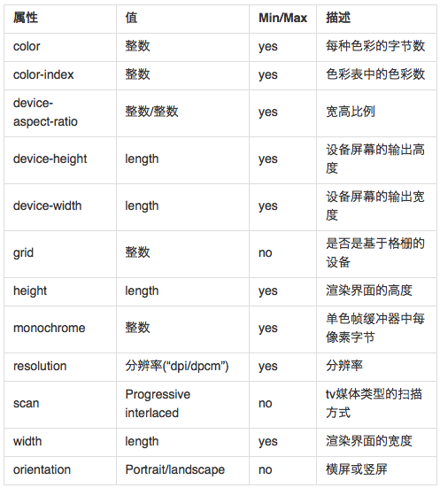

## CSS 语法

@media mediatype and|not|only (media feature) {  
    CSS-Code;  
}

你也可以针对不同的媒体使用不同 stylesheets :

<link rel="stylesheet" media="mediatype and|not|only (media feature)"

href="mystylesheet.css">

具体使用方式举例：

**一、最大宽度Max Width**

<link rel="stylesheet" media="screen and (max-width:600px)" href="small.css" type="text/css" />

上面表示的是：当屏幕小于或等于600px时，将采用small.css样式来渲染Web页面。

或者：

@media screen and (max-width: 600px) {

body {

background-color:lightblue;

}

}

**二、最小宽度Min Width**

<link rel="stylesheet" media="screen and (min-width:900px)" href="big.css" type="text/css" />

上面表示的是：当屏幕大于或等于900px时，将采用big.css样式来渲染Web页面。

**三、多个Media Queries使用**

<link rel="stylesheet" media="screen and (min-width:600px) and (max-width:900px)" href="style.css" type="text/css" />

Media Query可以结合多个媒体查询，换句话说，一个Media Query可以包含0到多个表达式，表达式又可以包含0到多个关键字，以及一种Media Type。正如上面的其表示的是当屏幕在600px-900px之间时采用style.css样式来渲染web页面。

或者：

**四、not关键字**

<link rel="stylesheet" media="not print and (max-width: 1200px)" href="print.css" type="text/css" />

not关键字是用来排除某种制定的媒体类型，换句话来说就是用于排除符合表达式的设备。

**五、only关键字**

<link rel="stylesheet" media="only screen and (max-device-width:240px)" href="android240.css" type="text/css" />

only用来定某种特定的媒体类型，可以用来排除不支持媒体查询的浏览器。其实only很多时候是用来对那些不支持Media Query但却支持Media Type的设备隐藏样式表的。其主要有：支持媒体特性（Media Queries）的设备，正常调用样式，此时就当only不存在；对于不支持媒体特性(Media Queries)但又支持媒体类型(Media Type)的设备，这样就会不读了样式，因为其先读only而不是screen；另外不支持Media Qqueries的浏览器，不论是否支持only，样式都不会被采用。

或者：

@media only screen and (max-width: 500px) {  
    .gridmenu {  
        width:100%;  
    }  
    .gridmain {  
        width:100%;  
    }  
    .gridright {  
        width:100%;  
    }  
}

**六、其他**

在Media Query中如果没有明确指定Media Type，那么其默认为all，如：

<link rel="stylesheet" media="(min-width: 701px) and (max-width: 900px)" href="medium.css" type="text/css" />

另外还有使用逗号（，）被用来表示并列或者表示或，如下

<link rel="stylesheet" type="text/css" href="style.css" media="handheld and (max-width:480px), screen and (min-width:960px)" />

上面代码中style.css样式被用在宽度小于或等于480px的手持设备上，或者被用于屏幕宽度大于或等于960px的设备上。

## 常见尺寸

在响应式设计中，你经常看到的断点值是：320px、480px、768px和1024px等

## 响应式的头怎么写

<meta name="viewport"

content="width=device-width,initial-scale=1.0,maximum-

scale=1.0,minimum-scale=1.0,user-scalable=no">  
<meta name="format-detection" content="telephone=no" />  
<meta name="apple-mobile-web-app-capable" content="yes" />  
<meta name="apple-mobile-web-app-status-bar-style" content="black">  
<meta http-equiv="pragma" content="no-cache" />

<link href="style/css/theme-base-response.css" media="screen" rel="stylesheet" type="text/css" >

详细说明网址：

http://www.cnblogs.com/shierfen/p/5342288.html